**安装 .net core sdk**

**注册 Microsoft 密钥和源**

命令如下：

wget -q https://packages.microsoft.com/config/ubuntu/18.04/packages-microsoft-prod.deb -O packages-microsoft-prod.deb

sudo dpkg -i packages-microsoft-prod.deb

**更新软件源**

sudo apt-get update

**安装 .net core sdk**

sudo apt-get install dotnet-sdk-2.2

这里我安装2.2版本

**发布 web 到linux上**

这里我将web应用放在/var/www/myWeb目录中，目录结构如下：

|-- WebApiApplication1.deps.json

|-- WebApiApplication1.dll

|-- WebApiApplication1.pdb

|-- WebApiApplication1.runtimeconfig.json

|-- appsettings.Development.json

|-- appsettings.json

|-- publish.zip

|-- web.config

**运行web应用**

**直接运行**

执行如下命令，运行站点：

dotnet /var/www/myWeb/WebApiApplication1.dll

WebApiApplication1.dll为web应用的dll

访问网站，如下：

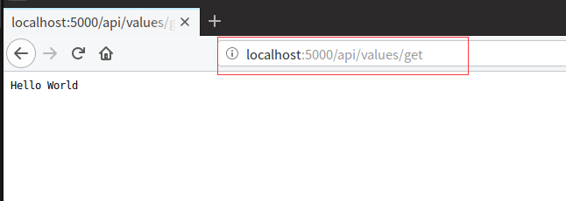

**指定端口**

.net core 应用默认是可以接收cmd参数，如下，我们指定端口号

    public class Program

    {

        public static void Main(string[] args)

        {

            CreateHostBuilder(args).Build().Run();

        }

sudo dotnet TestWeb.dll --urls <http://0.0.0.0:80>

**后台运行**

sudo nohup dotnet TestWeb.dll --urls http://0.0.0.0:80 &

nohup表示不挂断的运行命令（当前终端结束也不挂断）

& 表示这个命令放在后台执行

运行该命令后回车返回当前终端

结束运行

使用 ps -aux | grep donnet 查看进程号

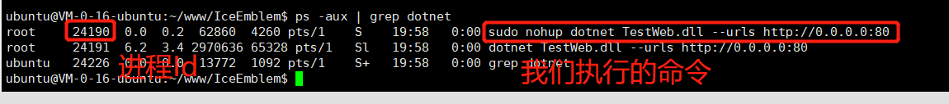

使用 sudo kill 进程Id 接收进程